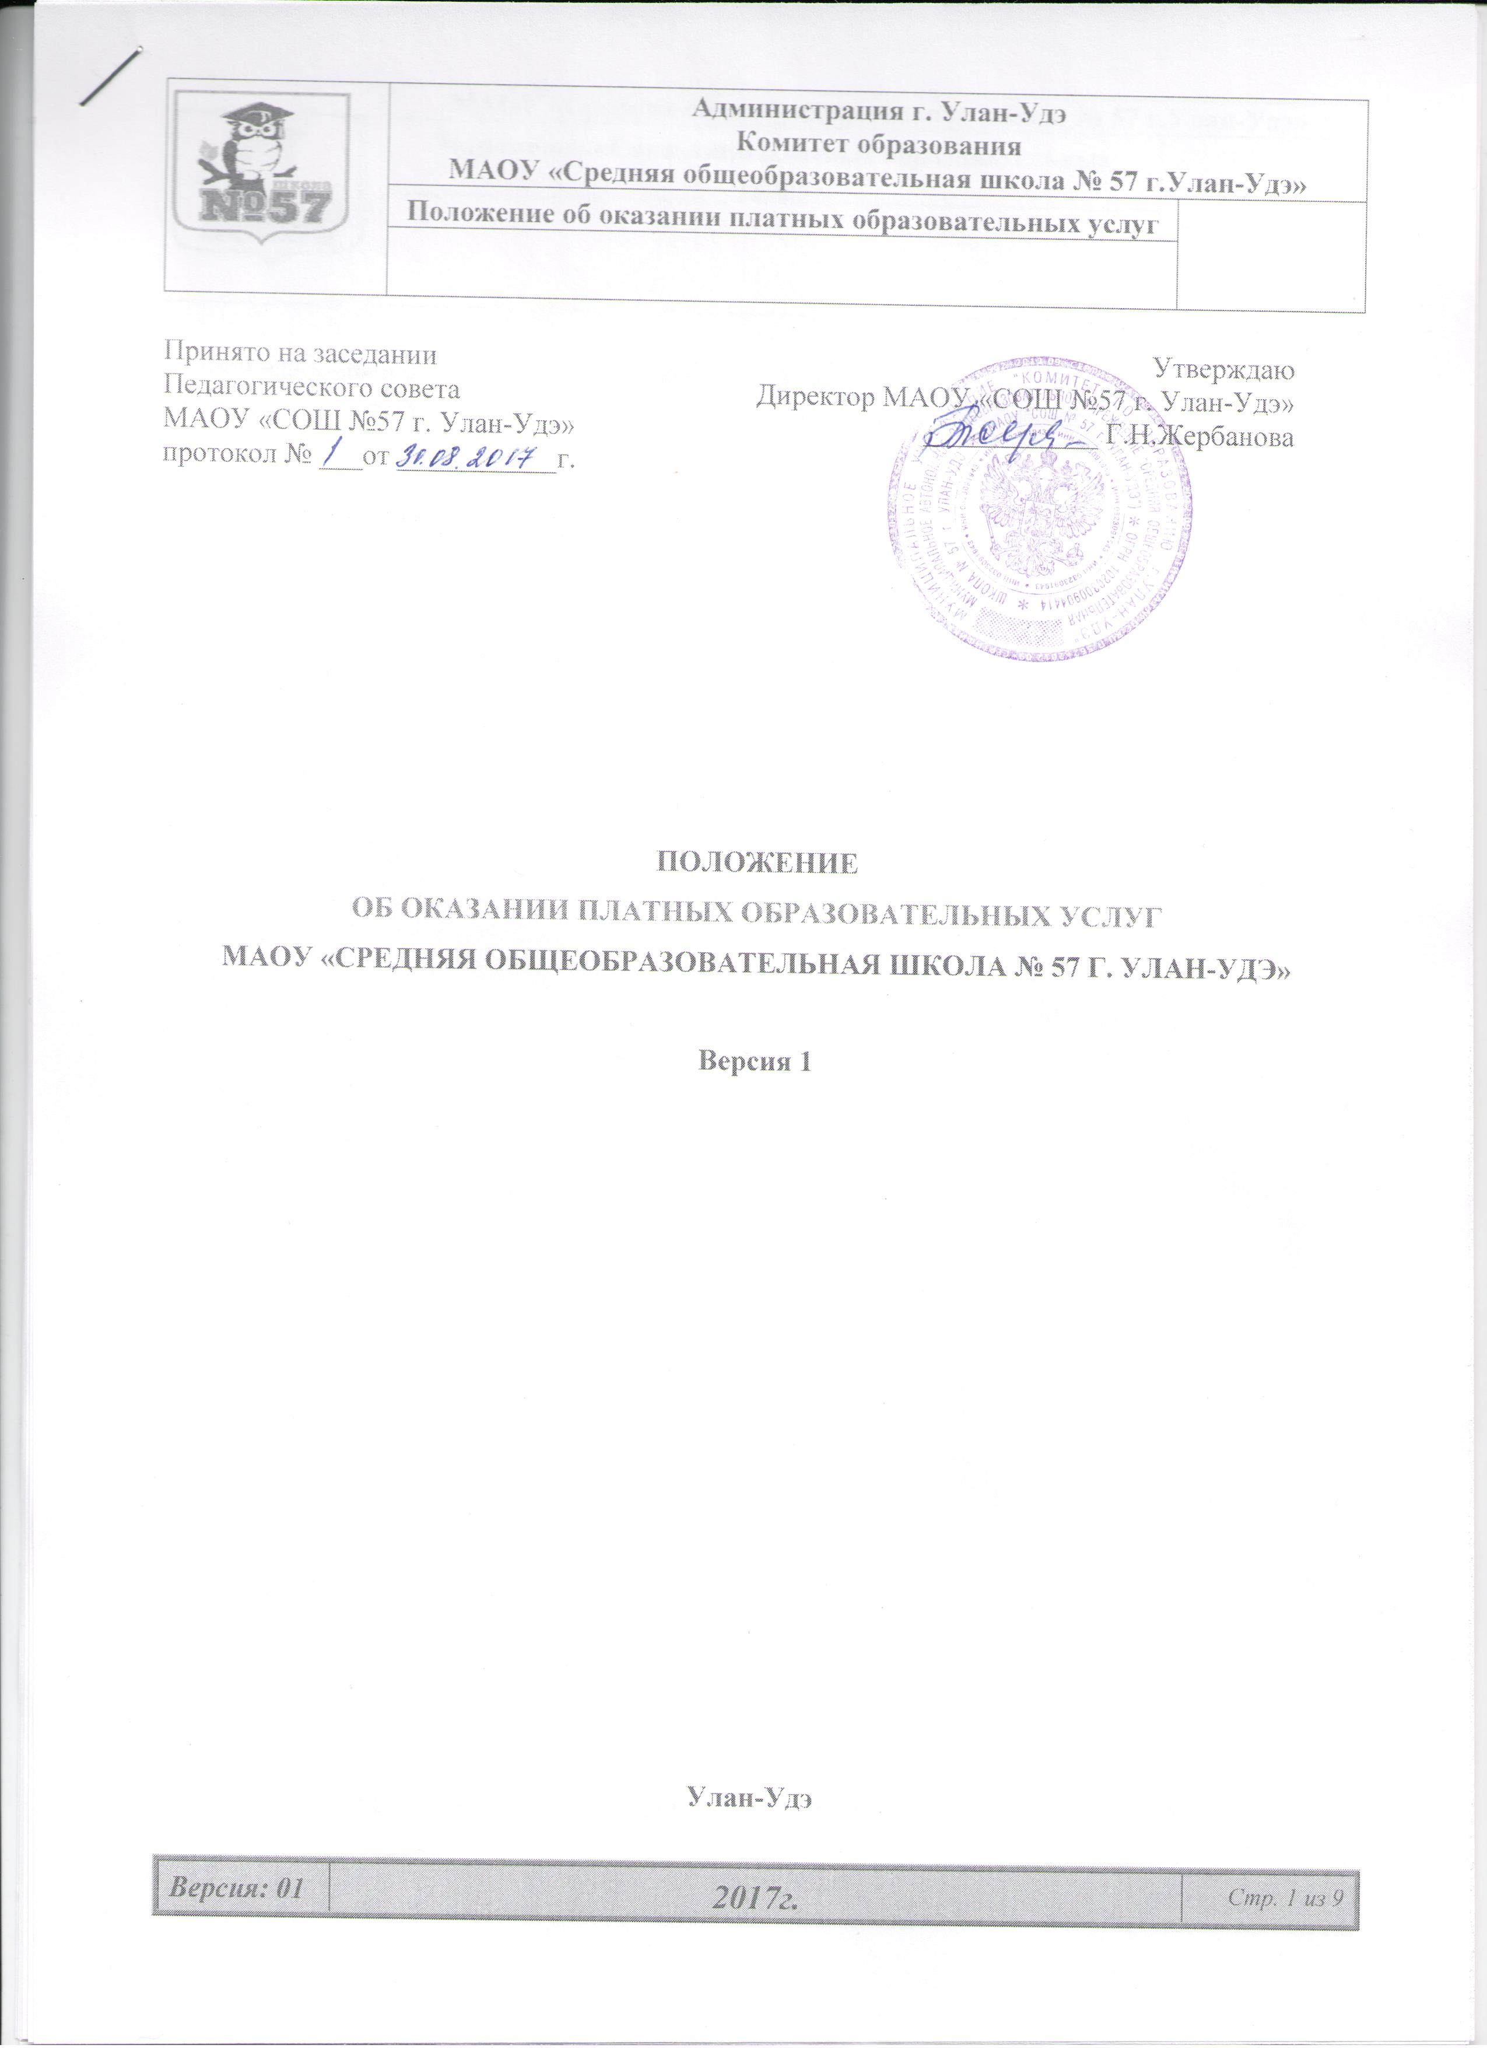

Принято на заседании  Педагогического совета  МАОУ «СОШ №57 г. Улан-Удэ»  протокол № ___от ___________г. | Утверждаю  Директор МАОУ «СОШ №57 г. Улан-Удэ» ____________ Г.Н.Жербанова

Положение
ОБ ОКАЗАНИИ ПЛАТНЫХ ОБРАЗОВАТЕЛЬНЫХ УСЛУГ
МАОУ «Средняя общеобразовательная школа № 57 г. Улан-Удэ»

Версия 1

Улан-Удэ
Дата введения в действие «01» сентября 2017 г.,
Приказ по МАОУ «СОШ № 57 г.Улан-Удэ» №3/1 от 01.09.2017 г.

Настоящий документ является внутренним документом МАОУ «СОШ № 57 г. Улан-Удэ»

1 Общие положения

1.1.Настоящее положение разработано в соответствии с Федеральным законом от 29.12.2012 № 273-ФЗ «Об образовании в Российской Федерации», Законом РФ № 2300-1 от 07.02.1992 г. «О защите прав потребителей», Постановлением Правительства РФ от 15.08.2013 № 706 «Об утверждении Правил оказания платных образовательных услуг», Уставом Муниципального автономного общеобразовательного учреждения «Средняя общеобразовательная школы № 57 г. Улан-Удэ» (далее – МАОУ «СОШ № 57 г. Улан-Удэ») и определяет порядок и условия предоставления платных дополнительных образовательных услуг в МАОУ «СОШ № 57 г. Улан-Удэ».
1.2. Понятия, используемые в настоящем Положении:
"заказчик" - физическое и (или) юридическое лицо, имеющее намерение заказать либо заказывающее платные образовательные услуги для себя или иных лиц на основании договора;
"исполнитель" – образовательная организация, осуществляющая образовательную деятельность и предоставляющая платные образовательные услуги обучающемуся – МАОУ «СОШ № 57 г. Улан-Удэ»;
"недостаток платных образовательных услуг" - несоответствие платных образовательных услуг или обязательным требованиям, предусмотренным законом либо в установленном им порядке, или условиям договора (при их отсутствии или неполноте условий обычно предъявляемым требованиям), или целям, для которых платные образовательные услуги обычно используются, или целям, о которых исполнитель был поставлен в известность заказчиком при заключении договора, в том числе оказания их не в полном объеме, предусмотренном образовательными программами (частью образовательной программы);
"обучающийся" - физическое лицо, осваивающее образовательную программу;
"платные образовательные услуги" - осуществление образовательной деятельности по заданиям и за счет средств физических и (или) юридических лиц по договорам об образовании, заключаемым при приеме на обучение (далее - договор);
«услуга» - деятельность МАОУ «СОШ № 57 г. Улан-Удэ», направленная на удовлетворение потребностей других лиц, за исключением деятельности, осуществляемой на основе трудовых правоотношений;
«цена» - денежное выражение стоимости платной образовательной услуги.
1.3. Исполнитель - МАОУ «СОШ № 57 г. Улан-Удэ», оказывает платные образовательные услуги на договорной основе в соответствии со своими уставными целями и задачами на основании лицензии на право ведения образовательной деятельности с указанием всех адресов и образовательных программ в приложении к ней, используемых при оказании платных образовательных услуг, в порядке, предусмотренном законодательством ст. 9 Закона РФ № 2300-1 от 07.02.1992 г. «О защите прав потребителей», ч. 1,4 ст. 91 Федерального закона от 29.12.2012 г. № 273-ФЗ «Об образовании в Российской Федерации»
1.4. Платные образовательные услуги не могут быть оказаны вместо образовательной деятельности, финансовое обеспечение которой осуществляется за счет бюджетных ассигнований федерального бюджета, бюджетов субъектов Российской Федерации, местных бюджетов. Перечень предоставляемых платных образовательных услуг утверждается приказом директора МАОУ «СОШ № 57 г. Улан-Удэ» ежегодно на новый учебный год до начала оказания платных образовательных услуг.
2 Организация работы по предоставлению платных образовательных услуг

2.1. Исполнитель - МАОУ «СОШ № 57 г. Улан-Удэ» может оказывать платные образовательные услуги по своему усмотрению в зависимости от возникшей потребности со стороны участников образовательного процесса (в том числе и иных образовательных организаций).
2.2. В рамках дополнительного образования Исполнитель – МАОУ «СОШ № 57 г. Улан-Удэ» может оказывать платные образовательные услуги различной направленности по дополнительным образовательным программам, к которым относятся дополнительные общеобразовательные программы, в том числе - дополнительные общеразвивающие программы, при условии, что ведение данных программ не финансируются из бюджета.
2.3. Исполнитель - МАОУ «СОШ № 57 г. Улан-Удэ» может оказывать платные образовательные услуги по иным образовательным программам различной направленности, специальным курсам, циклам дисциплин за пределами основных общеобразовательных программ, определяющих статус МАОУ «СОШ № 57 г. Улан-Удэ», при условии, что ведение данных программ не финансируются из бюджета и при наличии лицензии на право ведения образовательной деятельности с указанием всех адресов и образовательных программ в приложении к ней, используемых при оказании платных образовательных услуг, в порядке, предусмотренном законодательством РФ.
2.4. Формы и порядок реализации платных образовательных услуг - платных дополнительных образовательных услуг регламентируются договором, составляемым и заключаемым в соответствии с приказом Министерства образования и науки РФ от 25 октября 2013 г. N 1185 «Об утверждении примерной формы договора об образовании на обучение по дополнительным образовательным программам», с обязательным содержанием сведений и соблюдением требований, регламентируемых ст. 53, 54 Федерального закона от 29.12.2012 г. № 273-ФЗ «Об образовании в Российской Федерации». МАОУ «СОШ № 57 г. Улан-Удэ» обязана обеспечить заказчикам оказание платных образовательных услуг в полном объеме в соответствии с образовательными программами (частью образовательной программы) и условиями договора в соответствии с п. 6 Постановления Правительства РФ от 15.08.2013 № 706 «Об утверждении Правил оказания платных образовательных услуг».
Платные образовательные услуги оказываются в следующих формах:
- индивидуальные занятия;
- групповые занятия.
2.5. Компетенция Исполнителя - МАОУ «СОШ № 57 г. Улан-Удэ»:
- оказывает платные дополнительные образовательные услуги заказчикам только по желанию и за рамками основных общеобразовательных программ и объемов образовательных услуг, предусмотренных государственными стандартами общего образования;
- определяет договором условия предоставления платных образовательных услуг, которые регулируются действующими тарифами на платные дополнительные образовательные услуги в соответствии с Постановлением Администрации г. Улан-Удэ от 17.12.2012 № 519 «Об установлении тарифов на платные дополнительные образовательные услуги муниципальных общеобразовательных учреждений г. Улан-Удэ»;
- реализует платные образовательные услуги за счет внебюджетных средств и не может оказывать их взамен и/или в рамках основной и образовательной деятельности, финансируемой из бюджета;
- изучает потребность населения в платных образовательных услугах;
- предоставляет потребителям перечень планируемых платных образовательных услуг;
- создает условия для реализации платных образовательных услуг, гарантируя при этом охрану жизни и безопасность здоровья потребителей;
- открытие платных образовательных услуг производит при наличии соответствующей программы, лица, ответственного за ее реализацию, на основании заявления потребителя и на добровольной основе;
- обеспечивает реализацию платных образовательных услуг квалифицированными кадрами;
- оформляет трудовые отношения в виде трудовых договоров с физическими лицами;
- оформляет с заказчиками договор на оказание платных образовательных услуг;
- издает приказ об организации платных образовательных услуг, в котором отражается состав участников, утверждение сметы, организация работы по реализации платных образовательных услуг (расписание, сетка занятий, график работы педагогов);
- зачисляет ребенка на платные образовательные услуги на основании заявления родителей (законных представителей);
- при заключении договора знакомит родителей (законных представителей) с настоящим Положением и пакетом нормативных и финансовых документов, определяющих порядок оказания платных образовательных услуг;
- обеспечивает доступность информации об оказании платных образовательных услуг для всех участников образовательного процесса и наглядности в помещении и на сайте http://uuschool57.ucoz.net МАОУ «СОШ № 57 г. Улан-Удэ» .
3 Основные права и обязанности исполнителя платных образовательных услуг – МАОУ «СОШ № 57 г. Улан-Удэ»

3.1. МАОУ «СОШ № 57 г. Улан-Удэ» имеет право:
- рекламировать свою деятельность по предоставлению услуг;
- выбирать способ исполнения услуг;
- согласовывать условия договора с заказчиками на оказание услуг;
- получать информацию органов государственной власти и органов местного самоуправления о нормах и правилах оказания услуг;
- обжаловать в суде решение об отказе введения платных услуг.
3.2. МАОУ «СОШ № 57 г. Улан-Удэ» обязана:
- доводить информацию о праве оказания данного вида услуг, размещая информацию, содержащую сведения, указанные в договоре и информацию о порядке оказания платных образовательных услуг в информационно- телекоммуникационной сети «Интернет» на сайте МАОУ «СОШ № 57 г. Улан-Удэ» и на информационном стенде в МАОУ «СОШ № 57 г. Улан-Удэ» в общедоступном месте на дату заключения договора;
- не навязывать заказчику исполнение одних услуг обязательным исполнением других;
- выполнять услуги с высоким качеством и в полном объёме в соответствии с договором;
- не отказывать в выполнении услуг потребителю без уважительных причин;
- обеспечить заказчику оказание платных образовательных услуг в полном объеме в соответствии с образовательными программами (частью образовательной программы) и условиями договора;
- соблюдать основные права детей, которым гарантируется: охрана жизни и здоровья, защита от всех форм физического и психического насилия, удовлетворение физиологических потребностей, в соответствии с возрастом и индивидуальными особенностями развития, состояния здоровья, получение квалифицированной педагогической помощи, если таковая потребуется.

4 Основные права и обязанности заказчиков платных образовательных услуг.

4.1. Заказчики имеют право:
- получать достоверную информацию о реализуемых услугах исполнителя, содержащую сведения, указанные в договоре и информацию о порядке оказания платных образовательных услуг в информационно- телекоммуникационной сети «Интернет» на сайте МАОУ «СОШ № 57 г. Улан-Удэ» и на информационном стенде в МАОУ «СОШ № 57 г. Улан-Удэ» в общедоступном месте на дату заключения договора;
- требовать их исполнителя выполнения качественных услуг в соответствии с договором;
- расторгнуть договор об оказании услуги в любое время, возместив исполнителю расходы, за выполненную работу и прямые убытки, причиненные расторжением договора.
4.2. Заказчики обязаны:
- согласовать все условия договора об оказании услуг с исполнителем;
- принимать выполнения услуг в сроки и в порядке, предусмотренные договором;
- своевременно оплачивать оказанные услуги на основании договора, на расчетный счет исполнителя – МАОУ «СОШ № 57 г. Улан-Удэ»

5 Порядок оформления оплаты и учета платных образовательных услуг

- оплата за услуги производиться ежемесячно;
- размер оплаты за оказание платных образовательных услуг регулируется действующими тарифами на платные дополнительные образовательные услуги в соответствии с Постановлением Администрации г. Улан-Удэ от 17.12.2012 № 519 «Об установлении тарифов на платные дополнительные образовательные услуги муниципальных общеобразовательных учреждений г. Улан-Удэ»
- работники, привлекаемые к оказанию платных образовательных услуг, получают заработную плату за фактическое отработанное время, ими могут быть сотрудники МАОУ «СОШ № 57 г. Улан-Удэ»;

6 Общий порядок руководства организацией платных образовательных услуг

6.1. Руководство деятельностью МАОУ «СОШ № 57 г. Улан-Удэ» в системе платных образовательных услуг осуществляется директором МАОУ СОШ № 7 в рамках соответствующей компетенции.
6.2. Директор МАОУ «СОШ № 57 г. Улан-Удэ» осуществляет:
- общее и оперативное управление платными образовательными услугами, заключение договоров;
- общий контроль за деятельностью платных образовательных услуг;
- назначает ответственных за организацию платных образовательных услуг;
- утверждает штатное расписание, учебный план, график работы педагогов, оказывающих платные образовательные услуги, должностные инструкции.
6.3.Заместитель директора по АХЧ МАОУ «СОШ № 57 г. Улан-Удэ»
- исполняет функции контроля за исправностью оборудования и обеспечением его своевременного ремонта или замены;
- осуществляет подбор технического персонала и обеспечивает контроль за его деятельностью;
- обеспечивает соблюдение норм и контроль за исполнением требований охраны труда.
6.4. Ответственный за организацию платных образовательных услуг осуществляет:
- анализ и прогноз развития образовательного процесса в МАОУ «СОШ № 57 г. Улан-Удэ»;
- взаимодействие с другими образовательными учреждениями;
- подготовку штатного расписания, структуру организованных форм обучения, графика работы, циклограммы деятельности педагогов;
- подбор кадров и разработку их функциональных обязанностей;
- подготовку информации об оказываемых платных образовательных услугах для всех участников образовательного процесса и наглядности в помещениях образовательной организации;
- оформление договоров с заказчиками платных образовательных услуг;
- ведение рабочей документации (табеля посещаемости, табеля учета рабочего времени).
7. Ответственность исполнителя и заказчика
7.1. За неисполнение либо ненадлежащее исполнение обязательств по договору об оказании платных дополнительных образовательных услуг исполнитель и заказчик несут ответственность, предусмотренную договором и законодательством Российской Федерации.
7.2. Заказчик вправе отказаться от исполнения договора, если им обнаружен существенный недостаток оказанных платных образовательных услуг или иные существенные отступления от условий договора.
7.3. Если исполнитель нарушил сроки оказания платных образовательных услуг (сроки начала и (или) окончания оказания платных образовательных услуг и (или) промежуточные сроки оказания платной образовательной услуги) либо если во время оказания платных образовательных услуг стало очевидным, что они не будут осуществлены в срок, заказчик вправе по своему выбору:
- назначить исполнителю новый срок, в течение которого исполнитель должен приступить к оказанию платных образовательных услуг и (или) закончить оказание платных образовательных услуг;
- потребовать уменьшения стоимости платных образовательных услуг; • расторгнуть договор.
7.4. По инициативе исполнителя договор может быть расторгнут в одностороннем порядке в следующем случае:
- просрочка оплаты стоимости платных образовательных услуг;
- невозможность надлежащего исполнения обязательств по оказанию платных образовательных услуг вследствие действий (бездействия) обучающегося (родителей или законных представителей обучающегося.

8 Лист регистрации изменений

Номер  изменения | Номера листов |  |  | Основание для внесения изменений | Подпись | Расшифровка подписи | Дата | Дата введения изменения
Номер  изменения | замененных | новых | аннулированных

